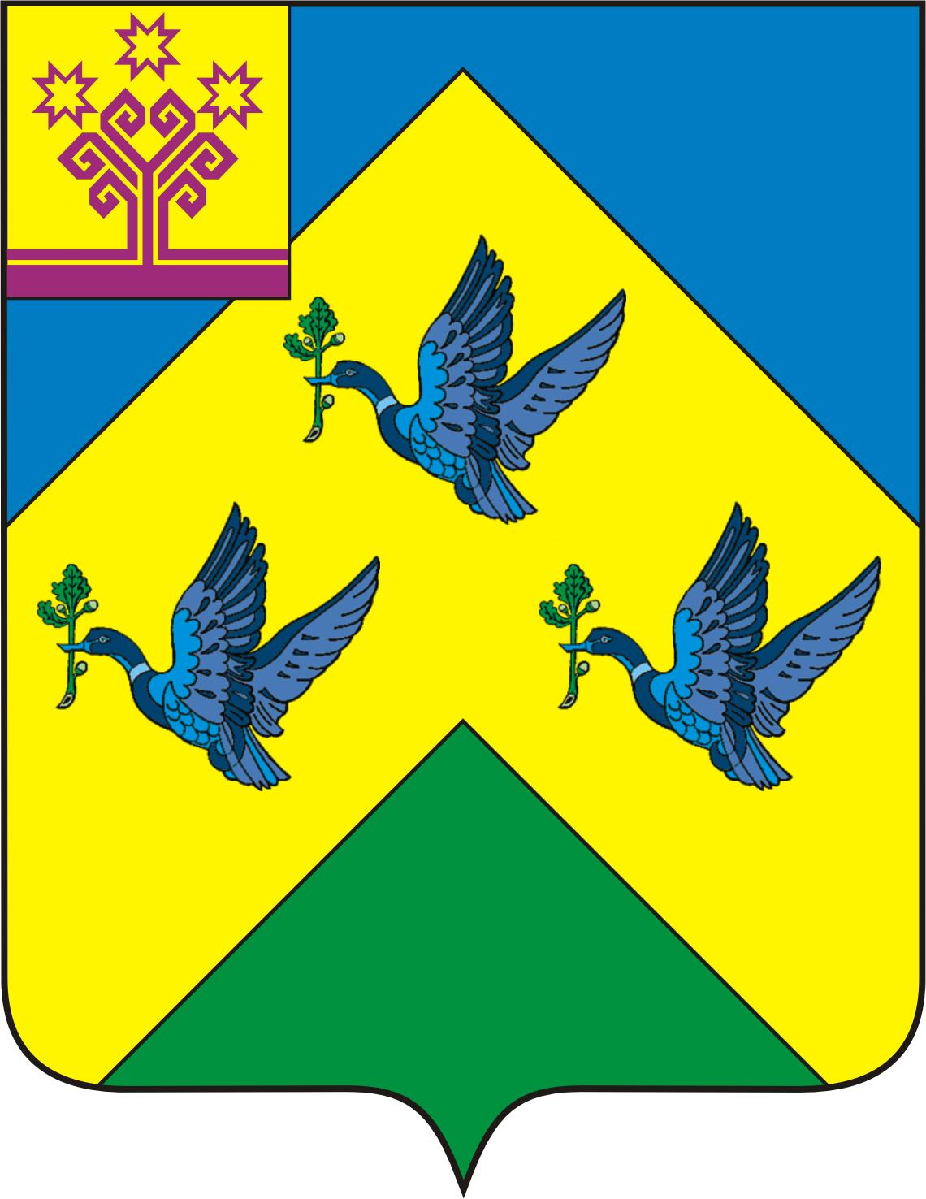

ОТДЕЛ ИНФОРМАЦИОННОЙ ПОЛИТИКИ И ИНФОРМАТИЗАЦИИ АдминистрациИ Города Новочебоксарска Чувашской Республики

429951 г. Новочебоксарск, ул.Винокурова, 14
тел. 73-23-44, 73-22-93, факс 74-00-47
info8@nowch.cap.ru

ПРЕСС-РЕЛИЗ

«Голубой дорожке» - активность горожан и поддержку руководителей!

11 ноября в 14.00 на базе плавательного бассейна СДЮСШОР №3 г. Новочебоксарска состоится открытие физкультурно – массового конкурса «Голубая дорожка». Первыми участниками этого мероприятия станут работники отделов и управлений администрации города, депутаты городского Собрания, работники учреждений здравоохранения, культуры, предприятий торговли.
Конкурс проходит под девизом «Голубой дорожке» - активность горожан и поддержку руководителей!

Программа соревнований
14⁰⁰ час. Построение участников, парад открытия соревнований.
14¹⁵ час. Личные заплывы. Женщины (дистанция 25 метров) и мужчины (дистанция 50 метров) любым стилем.
15⁰⁰ час. Показательные выступления юных пловцов и спортсменов.
15¹⁵ час. Закрытие соревнований. Награждение победителей

Городской физкультурно - массовый конкурс «Голубая дорожка» будет проводиться с 11 ноября 2006г. по 14 апреля 2007 года в целях усиления пропаганды физкультуры и спорта, активизации физкультурно-оздоровительной работы на предприятиях, в организациях, в учреждениях и учебных заведениях.
К участию в городском физкультурно - массовом конкурсе «Голубая дорожка» приглашаются все жители г.Новочебоксарска, предприятия, организации, учреждения, учебные заведения, коллективы физической культуры города, бизнесмены и предприниматели.

Справки по телефону: 73-81-26 Любавин Михаил Михайлович

